 | Министерство науки и высшего образования Российской Федерации Федеральное государственное бюджетное образовательное учреждение высшего образования  «Московский государственный технический университет имени Н. Э. Баумана  (национальный исследовательский университет)» (МГТУ им. Н. Э. Баумана)

ФАКУЛЬТЕТ «Информатика и системы управления»

КАФЕДРА «Программное обеспечение ЭВМ и информационные технологии»

Лабораторная работа № 6

Дисциплина: Моделирование

Тема: Моделирование работы подъемников горнолыжного склона

Студент: Платонова О. С.

Группа: ИУ7-75Б

Оценка (баллы):

Преподаватель: Рудаков И. В.

Москва, 2021 г.

Цель работы: моделирование работы подъемников горнолыжного склона.

Описание модели
Горнолыжный склон Эльбруса разделен на три секции. Рассмотрим две верхние из них. Секция, расположенная посередине (секция 1) имеет 3 подъемника: два расположены с одной стороны, третий — с другой. Верхняя секция (секция 2) имеет только два подъемника.
Отдыхающие подъезжают к секции 1 с интервалом 30 ± 5 секунд. Они встают в очередь на один из трех подъемников. Скорость работы подъемников разная: 120 ± 20 секунд, 150 ± 30 секунд, 100 ± 10 секунд.
Поднявшись до верхней секции 40% отдыхающих спускаются; остальные — встают в очередь на следующий подъемник. Скорость верхних подъемников: 170 ± 15 секунд, 160 ± 10 секунд.

Схема СМО
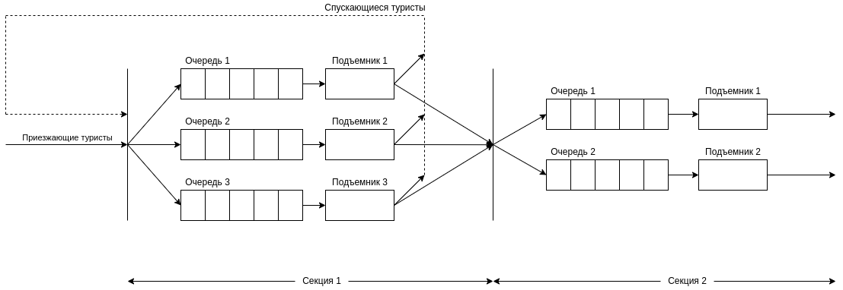

Результаты
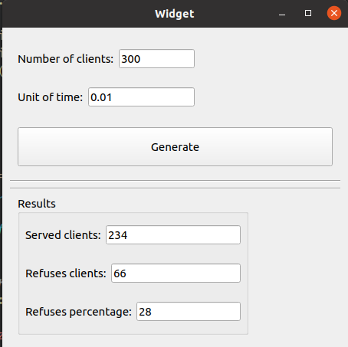
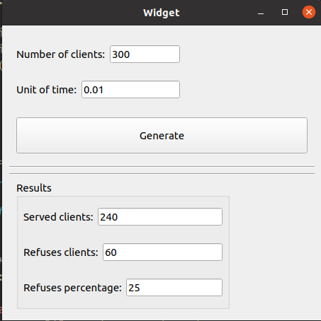

Листинг

Файл generator
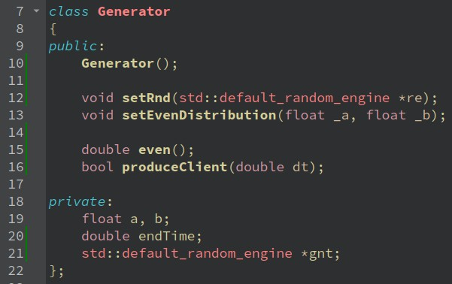
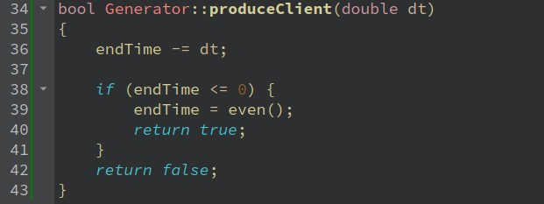

Файл operator
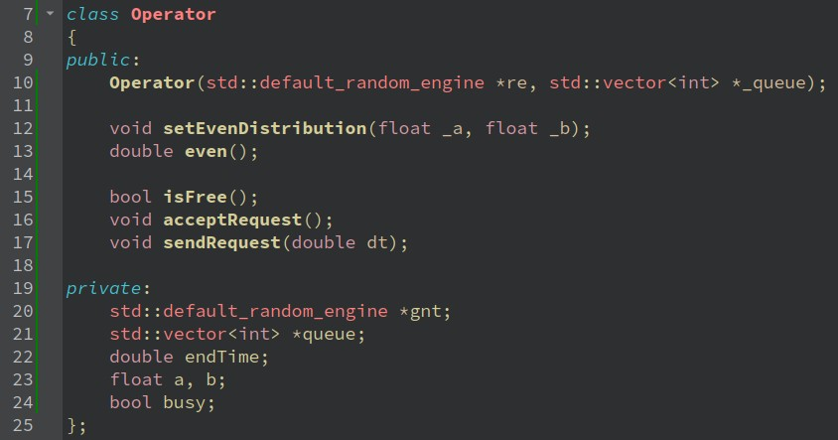
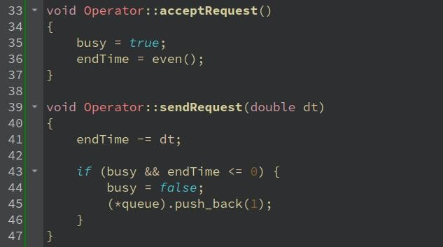
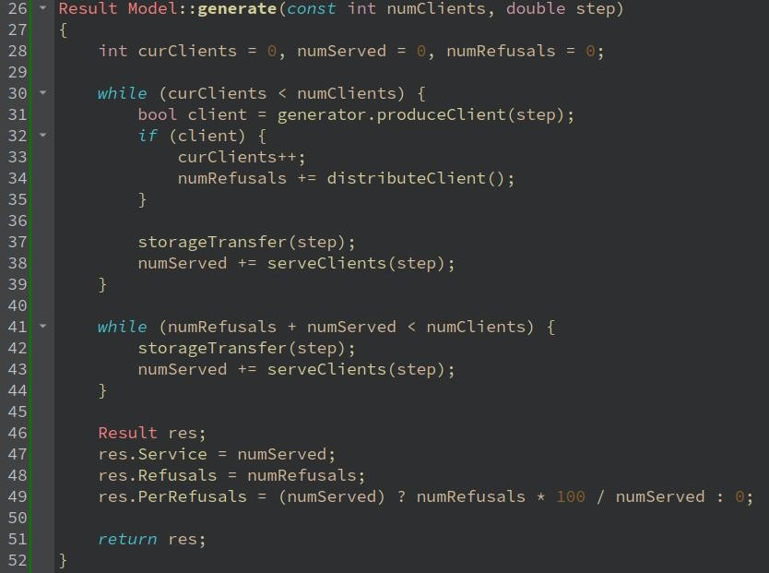
Файл computer
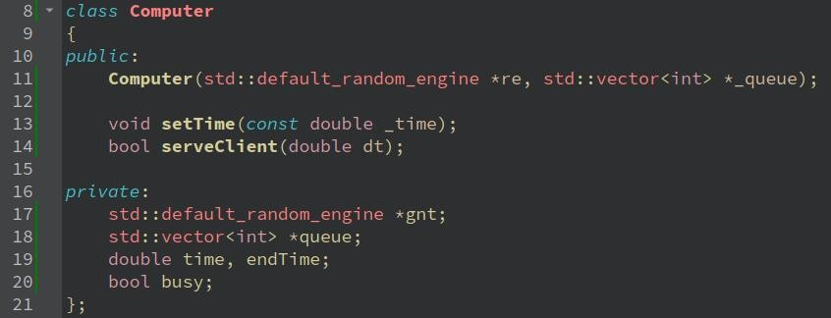
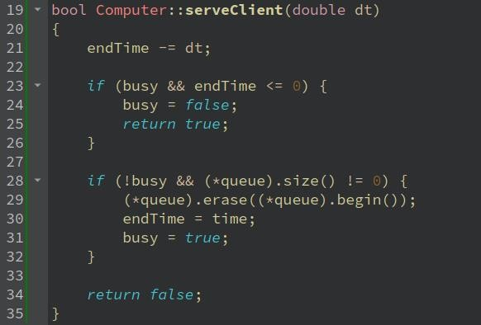

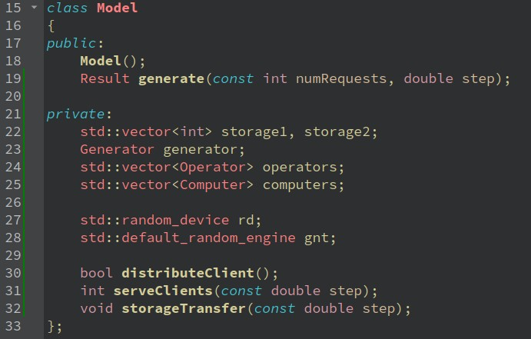
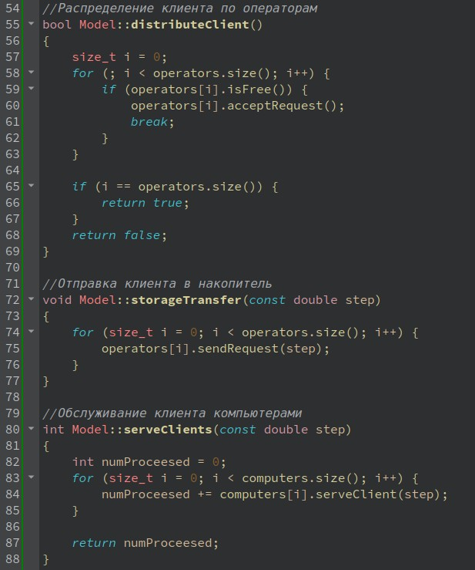
Файл model

